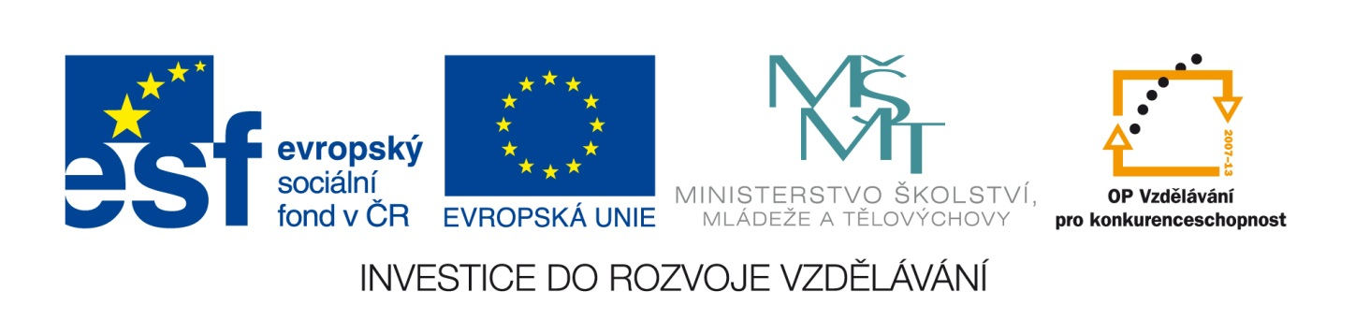

VY_32_INOVACE_14_PŘV_ KŘÍŽOVKA

Základní škola, Moravský Krumlov, náměstí Klášterní 134, okres Znojmo, příspěvková organizace
ANOTACE

Předmět: | Přírodověda
Název: | Křížovka
Anotace: | Žáci doplňují slova do křížovky
Výstup: | Žáci si zopakují přírodovědné učivo
Klíčová slova: | Rostliny a živočichové
Autor: | Mgr. Martina Košíčková
Cílová skupina: | 1. stupeň ZŠ
Ročník: | 4. a 5.ročník
Vzdělávací program: | Školní vzdělávací program pro základní vzdělávání, 793/2009 , Škola pro každého
Druh učebního materiálu: | Pracovní list
Formát: | MS Word 2010 | Celkem 3 strana
Křížovka

1.Mořský živočich s chapadly
2.Základní podmínka života
3.Narozená zvířata
4.Lesní pták
5.Živočich s bodlinami
6.Plevel
7.Vysoká houba
8.Kaštany plodí
9.Strom plodící žaludy
10.Náš národní strom
11.Strom s bílou kůrou
12.Ovoce s bobulemi
13.Jehličnatý strom
14.Had
15.Roční období
16.Stojatá voda

Tajenka:_____________________________________

